BỘ CÔNG THƯƠNG

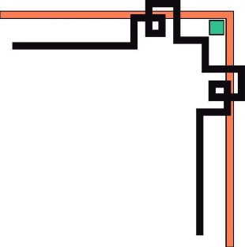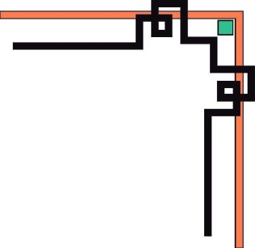

**TRƯỜNG ĐẠI HỌC CÔNG NGHIỆP THỰC PHẨM TP HỒ CHÍ MINH**

**KHOA CÔNG NGHỆ THÔNG TIN**

---------------------------



**ĐỒ ÁN MÔN HỌC**

**THIẾT KẾ WEBSITE QUẢN LÍ NHÀ SÁCH FAHASA**

GVHD: *Nguyễn Thị Thu Tâm* Sinh viên thực hiện

1. Nguyễn Thị Thanh Ngân 2001160288
2. Nguyễn Duy Trí 2001160371

TP HCM, ngày 15 tháng 10 năm 2019

BỘ CÔNG THƯƠNG

**TRƯỜNG ĐẠI HỌC CÔNG NGHIỆP THỰC PHẨM TP HỒ CHÍ MINH**

**KHOA CÔNG NGHỆ THÔNG TIN**

---------------------------



**ĐỒ ÁN MÔN HỌC**

**THIẾT KẾ WEBSITE QUẢN LÍ NHÀ SÁCH FAHASA**

GVHD: *Nguyễn Thị Thu Tâm* Sinh viên thực hiện

1. Nguyễn Thị Thanh Ngân 2001160288
2. Nguyễn Duy Trí 2001160371

TP HCM, ngày 15 tháng 10 năm 2019

**LỜI CAM ĐOAN**

Tôi xin cam đoan đây là công trình nghiên cứu của riêng tôi. Các số liệu, kết quả nêu trong đồ án là trung thực và chưa từng được ai công bố trong bất kỳ công trình nào khác.

Tôi xin cam đoan rằng mọi sự giúp đỡ cho việc thực hiện Đồ án này   
đã được cảm ơn và các thông tin trích dẫn trong Đồ án đã được chỉ rõ nguồn gốc.

**Sinh viên thực hiện Đồ án**

*(Ký và ghi rõ họ tên)*

**LỜI CẢM ƠN**

Trong thời gian làm đồ án môn học, chúng em đã nhận được nhiều sự giúp đỡ, đóng góp ý kiến và chỉ bảo nhiệt tình của thầy cô và bạn bè. Em xin gửi lời cảm ơn chân thành đến cô Nguyễn Thị Thu Tâm, giảng viên khoa Công Nghệ Thông Tin - Trường Đại học Công Nghiệp Thực Phẩm TP.HCM người đã tận tình hướng dẫn, chỉ bảo chúng em trong suốt quá trình làm đồ án.

Em cũng xin chân thành cảm ơn các thầy cô giáo trong Trường Đại học Công Nghiệp Thực Phẩm nói chung, các thầy cô trong Khoa Công Nghệ Thông Tin nói riêng đã dạy dỗ cho chúng em kiến thức cần thiết để hoàn thành đồ án này, giúp chúng em có được cơ sở lý thuyết vững vàng và tạo điều kiện giúp đỡ em trong suốt quá trình học tập.

Mục Lục

Chương 1: MỞ ĐẦU 6

1. Lý do chọn đề tài 6

2. Đối tượng và phạm vi nghiên cứu 7

3. Phương pháp nghiên cứu 7

4. Kết quả đạt được 7

5. Ý nghĩa khoa học 7

6. Ý nghĩa thực tiễn 7

Chương 2: PHÂN TÍCH, THIẾT KẾ HỆ THỐNG 8

Phần 1: Phân tích yêu cầu hệ thống 8

1. Yêu cầu chức năng 8

2. Yêu cầu phi chức năng 8

Phần 2: Phân tích yêu cầu Nghiệp vụ 9

1) Quy trình nhập hàng 9

2) Quy trình đăng ký tài khoản và đặt hàng online 10

3) Quy trình mua hàng trực tiếp 11

4) Quy trình thanh toán 12

Phần 3: Phân tích thiết kê 14

1) Bảng phân rã sản phẩm 14

2) Mô hình ERD 15

3) Mô hình quan hệ 15

4) Sưu liệu 15

5) Ràng buộc toàn vẹn 21

Chương 3: THIẾT KẾ HỆ THỐNG 27

Chương 4: KẾT LUẬN HƯỚNG VÀ HƯỚNG PHÁT TRIỂN 27

Tài liệu tham khảo 27

# Chương 1: MỞ ĐẦU

## Lý do chọn đề tài

Ngày nay cùng với sự phát triển nhanh chóng của công nghệ thông tin, việc ứng dụng công nghệ thông tin vào thực tế của các ngành, lĩnh vực trong cuộc đã sống đem lại những lợi ích vô cùng to lớn.

Công nghệ thông tin có mặt hầu hết trong mọi lĩnh vực của cuộc sống đặc biệt là trong công tác quản lý. Nhờ vào công tác tin học hoá mà công việc quản lý và điều hành kinh doanh diễn ra rất nhanh chóng và hiệu quả.

Thông qua các sản phẩm và công nghệ này, chúng ta dễ dàng nhận ra tầm quan trọng và tính tất yếu của thương mại điện tử. Với những thao tác đơn giản trên máy có nối mạng Internet bạn sẽ có tận tay những gì mình cần mà không phải mất nhiều thời gian. Bạn chỉ cần vào các trang dịch vụ thương mại điện tử, làm theo hướng dẫn và click vào những gì bạn cần. Các nhà dịch vụ sẽ mang đến tận nhà cho bạn.

Ở Việt Nam cũng có rất nhiều doanh nghiệp đang tiến hành thương mại hóa trên Internet nhưng do những khó khăn về cơ sở hạ tầng như viễn thông chưa phát triển mạnh, các dịch vụ thanh toán điện tử qua ngân hàng chưa phổ biến nên chỉ dừng lại ở mức độ giới thiệu sản phẩm và tiếp nhận đơn đặt hàng thông qua web.

Ý thức được tương lai của thương mại điện tử Việt Nam chúng em quyết định chọn đề tài xây dựng website quản lí nhà sách . Website sẽ đáp ứng được nhu cầu mua bán trực tuyến trên mạng.

Nhóm đã chọn và khảo sát nhà sách Fahasa tại Trung tâm thương mại Aeon Mall Tân Phú tại địa chỉ 30 Đường Bờ Bao Tân Thắng, Quận Tân Phú, Thành Phố Hồ Chí Minh.

## Đối tượng và phạm vi nghiên cứu

- Các công cụ cho việc xây dựng website.

- Quy trình vận hành của một trang web bán hàng.

## Phương pháp nghiên cứu

* Phương pháp nghiên cứu lí thuyết

+ Nghiên cứu tài liệu, ngôn ngữ và các công nghệ có liên quan.

+ Nghiên cứu dựa trên nội dung đã được học ở các môn trên lớp.

* Phương pháp nghiên cứu thực nghiệm

+ Tìm hiểu về quy trình quản lí và bán hàng tại nhà sách Fahasa.

## Kết quả đạt được

* Giúp hiểu rõ hơn quá trình hoạt động của một trang web thực tiễn. Hỗ trợ đầy đủ những kiến thức cần thiết để bắt đầu xây dựng một trang web.

## Ý nghĩa khoa học

* Sử dụng vốn hiểu biết bên ngoài có liên quan đến nội dung đề tài để hỗ trợ tối ưu  
  trong quá trình xây dựng.

## Ý nghĩa thực tiễn

-Kết quả đạt được từ đề tài này có thể đưa vào sử dụng thực tế phục vụ cho việc kinh doanh quần áo được dễ dàng và thuận tiện.

# Chương 2: PHÂN TÍCH, THIẾT KẾ HỆ THỐNG

## Phần 1: Phân tích yêu cầu hệ thống

### Yêu cầu chức năng

* Quản lý danh mục sách, danh mục văn phòng phẩm.
* Quản lý hàng nhập kho, hàng bán, hàng tồn.
* Quản lý hàng khuyến mãi.
* Quản lý đặt hàng, giao hàng
* Tìm kiếm, đặt hàng, lập hóa đơn thanh toán.
* Thống kê doanh thu, báo cáo.
* Cài đặt cơ sở dữ liệu, cấp quyền người dùng.
* Cài đặt các trang (thêm, xóa, sửa, tìm kiếm, xuất report).

### Yêu cầu phi chức năng

* Giao diện: gần gũi, hiển thị thông tin sản phẩm một cách dễ nhìn để khách hàng dễ tìm thấy thông tin họ cần tìm, cung cấp cho khách hàng những sản phẩm bán chạy.
* Bảo mật và an toàn: đảm bảo tuyệt đối thông tin của khách hàng trong quá trình đặt mua và thanh toán; dễ nâng cấp, sữa chữa, cập nhật các tính năng mới.
* Tốc độ truy cập: đảm bảo tốc độ truy cập website ngay cả khi có nhiều người cùng lúc truy cập vào.

## Phần 2: Phân tích yêu cầu Nghiệp vụ

### Quy trình nhập hàng

Nhân viên kho sẽ tiến hành kiểm tra số lượng sản phẩm. Hệ thống tiếp nhận và thực hiện kiểm tra. Nếu sản phẩm còn thì kết thúc. Nếu thiếu sẽ đưa ra danh sách sản phẩm cần nhập. Thủ kho sẽ lập danh sách sản phẩm cần nhập gửi cho bộ phận quản lí, bộ phận quản lí sẽ tiến hành đặt hàng đến nhà cung cấp. Nhà cung cấp sẽ giao hàng cho nhân viên kho. Nhân viên kho nhận hàng và kiểm tra. Nếu đơn hàng được giao đủ thì tiến hành cập nhật vào kho. Nếu đơn hàng lỗi, nhân viên kho sẽ thông báo cho quản lí, quản lí sẽ phản hồi đến nhà cung cấp, nhà cung cấp sẽ cập nhật đơn hàng mới so với số sản phẩm lỗi chưa giao và giao lại cho nhân viên kho.



### Quy trình đăng ký tài khoản và đặt hàng online

Khi khách hàng có nhu cầu đặt mua hàng, hệ thống tiếp nhận và kiểm tra thông tin đăng nhập. Nếu chưa đăng nhập/đăng ký, hệ thống sẽ yêu cầu đăng nhập/đăng ký tài khoản. Sau khi đăng nhập tài khoản, khách hàng sẽ chọn sản phẩm và đặt hàng. Hệ thống tiếp nhận đơn hàng và kiểm tra. Nếu đơn hàng không có lỗi, hệ thống sẽ thông báo kết quả đặt hàng đến cho khách hàng. Nếu đơn hàng có lỗi, hệ thống sẽ thông báo và yêu cầu khách hàng cập nhật lại đơn hàng.



### Quy trình mua hàng trực tiếp

Khách hàng lựa chọn sản phẩm cần mua mang đến cho nhân viên. Nhân viên sẽ kiểm tra sản phẩm, nếu sản phẩm đảm bảo thì sẽ được lập hóa đơn. Hóa đơn sẽ được khách hàng kiểm tra lại, nếu đúng sẽ thanh toán, nếu sai sẽ thông báo lại cho nhân viên cập nhật lại hóa đơn. Trường hợp có sản phẩm lỗi, nhân viên sẽ thông báo cho khách hàng, nếu khách hàng muốn lấy sản phẩm mới thì nhân viên sẽ đổi.

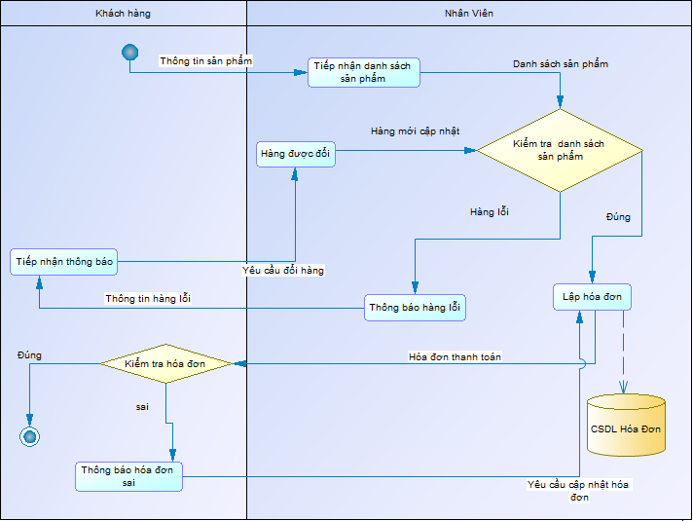

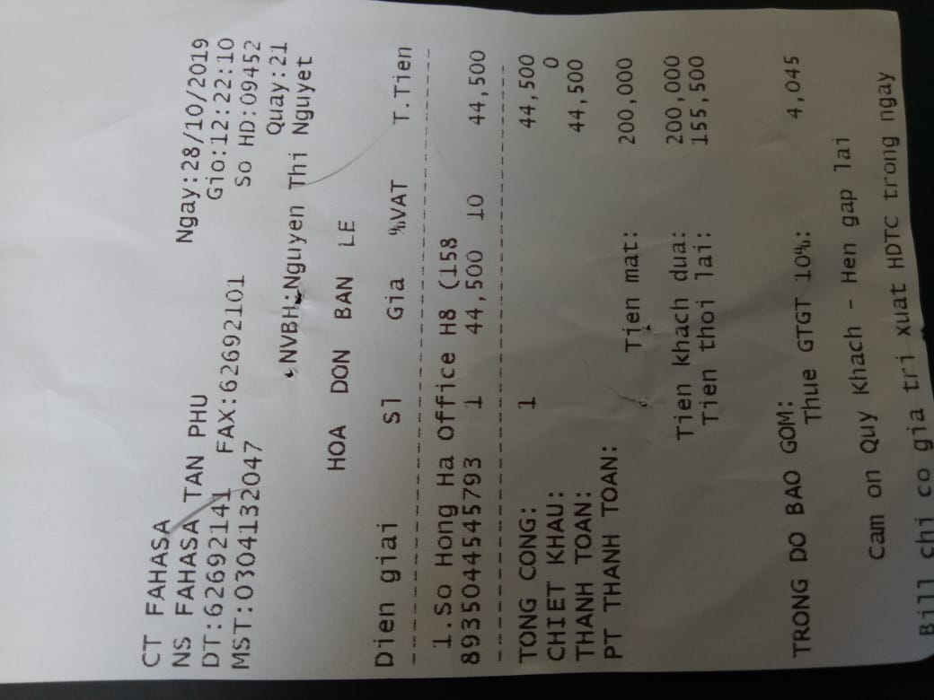

### Quy trình thanh toán

Sau khi đặt hàng, hệ thống website sẽ yêu cầu khách hàng thanh toán. Khách hàng chọn hình thức thanh toán, nếu là thanh toán trực tiếp, hệ thống sẽ ghi nhận và nhân viên sẽ giao hàng. Nếu là thanh toán trực tuyến, hệ thống sẽ yêu cầu khách hàng chọn tài khoản, tài khoản sẽ được hệ thống ngân hàng kiểm tra. Nếu tài khoản đủ điều kiện thanh toán thì ngân hàng sẽ yêu cầu khách hàng chấp nhận thanh toán, nếu tài khoản không đủ điều kiện thanh toán, hệ thống ngân hàng thông báo và yêu cầu khách hàng cập nhật lại tài khoản.



## Phần 3: Phân tích thiết kê

### Bảng phân rã sản phẩm

### Mô hình ERD

### 

### Mô hình quan hệ

### 

### Sưu liệu

**Mô tả thực thể**

* **SACH**

|  |  |  |  |  |
| --- | --- | --- | --- | --- |
| Tên thuộc tính | Diễn giải | Loại giá trị | Kiểu dữ kiệu | Độ dài |
| MaSach | Mã sách | B | M | 10 |
| TenSach | Tên sách | K | V | 100 |
| MoTa | Mô tả | K | V | 100 |
| DonGia | Đơn giá | K | S |  |
| HinhAnh | Hình ảnh | K |  |  |
| NamXB | Năm xuất bản | K | N |  |

* **KHO**

|  |  |  |  |  |
| --- | --- | --- | --- | --- |
| Tên thuộc tính | Diễn giải | Loại giá trị | Kiểu dữ kiệu | Độ dài |
| MaKho | Mã kho | B | S |  |
| DiaChi | Địa chỉ | K | V | 100 |
| SoLuong | Số lượng tồn | K | S |  |

* **LOAI**

|  |  |  |  |  |
| --- | --- | --- | --- | --- |
| Tên thuộc tính | Diễn giải | Loại giá trị | Kiểu dữ kiệu | Độ dài |
| MaLoai | Mã loại sản phẩm | B | S |  |
| TenLoai | Tên loại sản phẩm | K | V | 100 |

* **THELOAI**

|  |  |  |  |  |
| --- | --- | --- | --- | --- |
| Tên thuộc tính | Diễn giải | Loại giá trị | Kiểu dữ kiệu | Độ dài |
| MaTheLoai | Mã thể loại sách | B | S |  |
| TenTheLoai | Tên thể loại sách | K | V | 100 |

* **TACGIA**

|  |  |  |  |  |
| --- | --- | --- | --- | --- |
| Tên thuộc tính | Diễn giải | Loại giá trị | Kiểu dữ kiệu | Độ dài |
| MaTG | Mã tác giả | B | S |  |
| TenTG | Tên tác giả | K | V | 50 |
| SDT | Điện thoại | K | V |  |
| DiaChi | Địa chỉ | K | V | 100 |
| Email | Email | K | V | 100 |

* **NHACUNGCAP**

|  |  |  |  |  |
| --- | --- | --- | --- | --- |
| Tên thuộc tính | Diễn giải | Loại giá trị | Kiểu dữ kiệu | Độ dài |
| MaNCC | Mã nhà cung cấp | B | S |  |
| TenNCC | Tên nhà cung cấp | K | V | 50 |
| SDT | Điện thoại | K | V |  |
| DiaChi | Địa chỉ | K | V | 100 |
| Email | Email | K | V | 100 |

* **NHANVIEN**

|  |  |  |  |  |
| --- | --- | --- | --- | --- |
| Tên thuộc tính | Diễn giải | Loại giá trị | Kiểu dữ kiệu | Độ dài |
| MaNV | Mã nhân viên | B | M | 10 |
| TenNV | Tên nhân viên | K | V | 100 |
| NgaySinh | Ngày sinh | K | N |  |
| DiaChi | Địa chỉ | K | V | 100 |
| GioiTinh | Giới tính | K | V | 4 |
| SDT | Điện thoại | K | V | 100 |
| Username | Username | K | V | 50 |
| Pass | Password | K | V | Max |
| TrangThai | Trạng thái | K | V |  |
| Quyen | Quyền | K | S |  |

* **HOADON**

|  |  |  |  |  |
| --- | --- | --- | --- | --- |
| Tên thuộc tính | Diễn giải | Loại giá trị | Kiểu dữ kiệu | Độ dài |
| MaHD | Mã hóa đơn | B | S |  |
| NgayLap | Ngày lập | K | N |  |
| TongTien | Tổng tiền | K | S |  |
| GiamGia | Giảm giá | K | S |  |

* **CHITIET_PHIEUNHAP_SACH**

|  |  |  |  |  |
| --- | --- | --- | --- | --- |
| Tên thuộc tính | Diễn giải | Loại giá trị | Kiểu dữ kiệu | Độ dài |
| SoLuong | Số lượng | K | S |  |
| DonGia | Đơn giá | K | S |  |
| TongTien | Tổng tiền | K | S |  |

* **CHITIET_PHIEUNHAP(Sản phẩm)**

|  |  |  |  |  |
| --- | --- | --- | --- | --- |
| Tên thuộc tính | Diễn giải | Loại giá trị | Kiểu dữ kiệu | Độ dài |
| SoLuong | Số lượng | K | S |  |
| DonGia | Đơn giá | K | S |  |
| TongTien | Tổng tiền | K | S |  |

* **CHITIET_HOADON_SACH**

|  |  |  |  |  |
| --- | --- | --- | --- | --- |
| Tên thuộc tính | Diễn giải | Loại giá trị | Kiểu dữ kiệu | Độ dài |
| SoLuong | Số lượng | K | S |  |
| TongTien | Tổng tiền | K | S |  |

* **CHITIET_HOADON(Sản phẩm)**

|  |  |  |  |  |
| --- | --- | --- | --- | --- |
| Tên thuộc tính | Diễn giải | Loại giá trị | Kiểu dữ kiệu | Độ dài |
| SoLuong | Số lượng | K | S |  |
| TongTien | Tổng tiền | K | S |  |

* **CHINHANH**

|  |  |  |  |  |
| --- | --- | --- | --- | --- |
| Tên thuộc tính | Diễn giải | Loại giá trị | Kiểu dữ kiệu | Độ dài |
| MaCN | Mã chi nhánh | B | S |  |
| TenCN | Tên chi nhánh | K | V | 100 |
| DiaChi | Địa chỉ | K | V | 100 |
| SDT | Số điện thoại | K | S |  |

* **SANPHAM**

|  |  |  |  |  |
| --- | --- | --- | --- | --- |
| Tên thuộc tính | Diễn giải | Loại giá trị | Kiểu dữ kiệu | Độ dài |
| MaSP | Mã sản phẩm | B | S |  |
| TenSP | Tên sản phẩm | K | V | 50 |
| MoTa | Mô tả | K | V | 100 |
| HinhAnh | Hình ảnh | K | V |  |
| Gia | Đơn giá | K | S |  |

* **KHACHHANG**

|  |  |  |  |  |
| --- | --- | --- | --- | --- |
| Tên thuộc tính | Diễn giải | Loại giá trị | Kiểu dữ kiệu | Độ dài |
| MaKH | Mã khách hàng | B | S |  |
| TenKH | Tên khách hàng | K | V | 50 |
| DiaChi | Địa chỉ | K | V | 100 |
| SDT | Số điện thoại | K | S |  |
| Email | Email | K | V | 100 |

* **PHIEUNHAP**

|  |  |  |  |  |
| --- | --- | --- | --- | --- |
| Tên thuộc tính | Diễn giải | Loại giá trị | Kiểu dữ kiệu | Độ dài |
| MaPN | Mã phiếu nhập | B | M | 10 |
| NgayLap | Ngày lập | K | N |  |
| TongTien | Tổng tiền | K | S |  |

* **TAIKHOAN**

|  |  |  |  |  |
| --- | --- | --- | --- | --- |
| Tên thuộc tính | Diễn giải | Loại giá trị | Kiểu dữ kiệu | Độ dài |
| MaTK | Mã tài khoản | K | S |  |
| Username | Username | K | V | 50 |
| Pass | Password | K | V | Max |
| TrangThai | Trạng thái | K | V | 10 |

* **NHAXUATBAN**

|  |  |  |  |  |
| --- | --- | --- | --- | --- |
| Tên thuộc tính | Diễn giải | Loại giá trị | Kiểu dữ kiệu | Độ dài |
| MaNXB | Mã nhà xuất bản | B | S |  |
| TenNXB | Tên nhà xuất bản | K | V | 50 |
| SDT | Điện thoại | K | V |  |
| DiaChi | Địa chỉ | K | V | 100 |
| Email | Email | K | V | 100 |

### Ràng buộc toàn vẹn

* R1: “Mỗi hóa đơn có một mã riêng biệt không trùng với hóa đơn khác”

$$∀hd1 ∈HOADON,∀hd2∈HOADON:hd1<>hd2 =>hd1.MaHD<>hd2.MaHD$$

Bảng tầm ảnh hưởng:

|  |  |  |  |
| --- | --- | --- | --- |
| R1 | Thêm | Xóa | Sửa |
| HOADON | + | - | +(MaHD) |

* R2: “Tổng giá trị các mặt hàng trong CTHD có cùng MaHD phải bằng tổng trị giá trong HOADON ”

$$∀hd ∈ HOADON,hd.tongtg =\sum_{(ct ∈ CHITIETHD ct.mahd = h.mahd) }{ct.soluong*ct.dongia}$$

Bảng tầm ảnh hưởng:

|  |  |  |  |
| --- | --- | --- | --- |
| R2 | Thêm | Xóa | Sửa |
| HoaDon | - | + | +(TONGTIEN) |
| CT_HOADON | + | + | +(SOLUONG,DONGIA) |

* R3: “Mỗi hóa đơn phải có ít nhất một chi tiết hóa đơn”

$∀$ hd $∈$ HOADON, $∃$ ct $∈$ CT_HOADON: hd.MAHD = ct.MAHD

Bảng tầm ảnh hưởng:

|  |  |  |  |
| --- | --- | --- | --- |
| R3 | Thêm | Xóa | Sửa |
| HOADON | + | - | +(MAHD) |
| CT_HOADON | + | + | +(MAHD) |

7)Mô hình DFD

* 1. 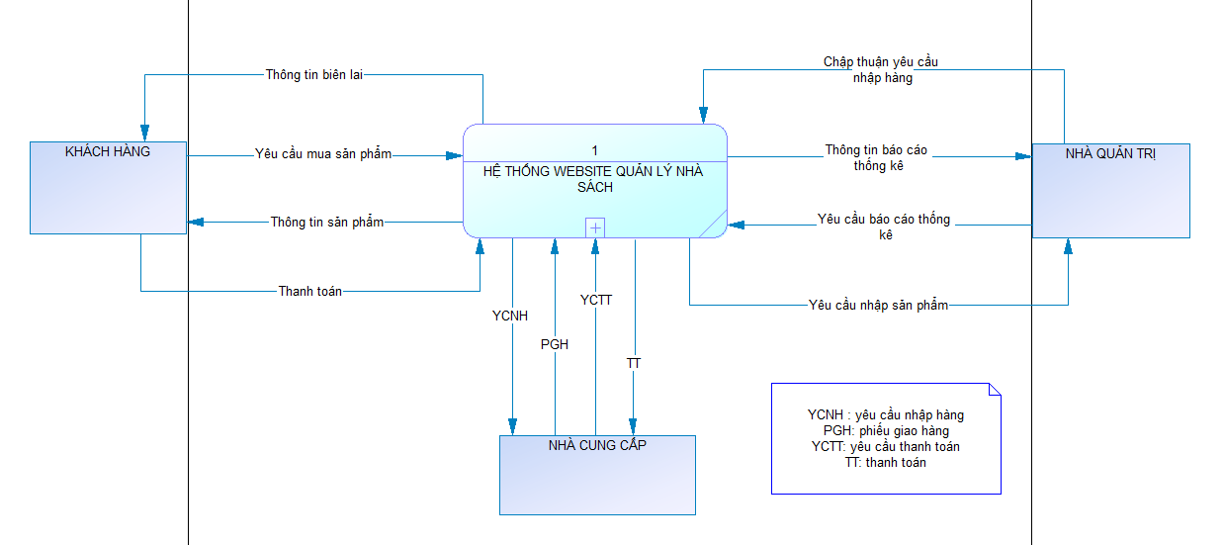Mức ngử cảnh
  2. Mức đỉnh

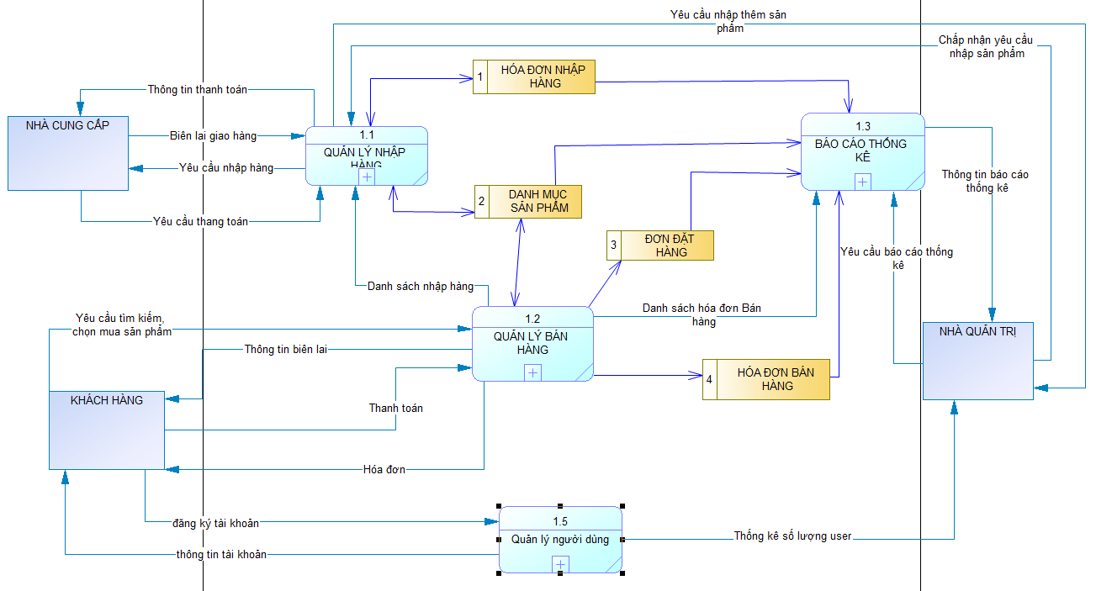

* 1. Mức dưới đỉnh Nhập hàng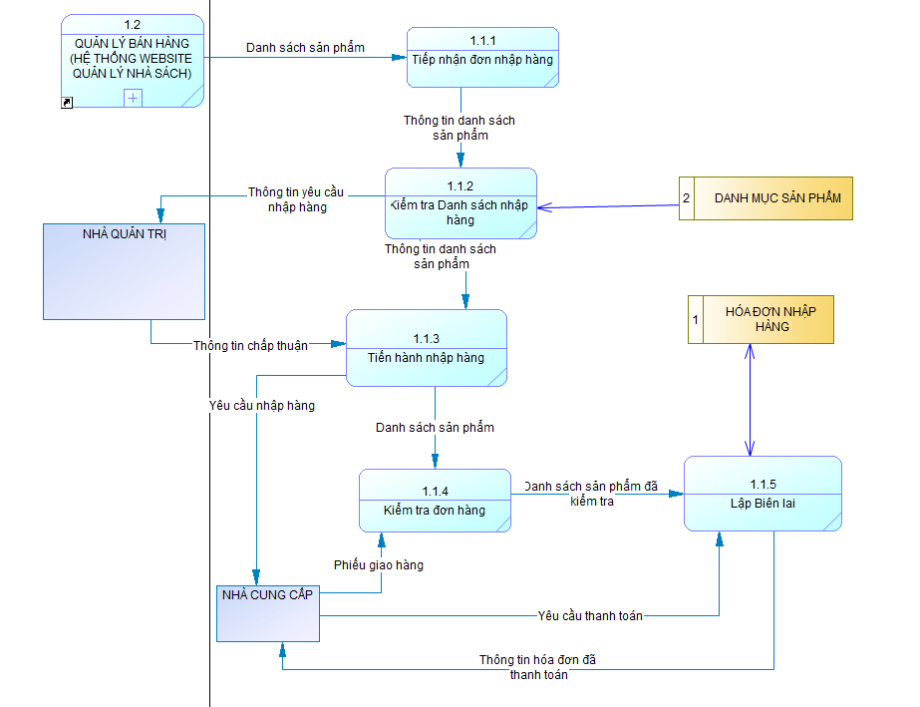
  2. Mức dưới đỉnh Bán hàng

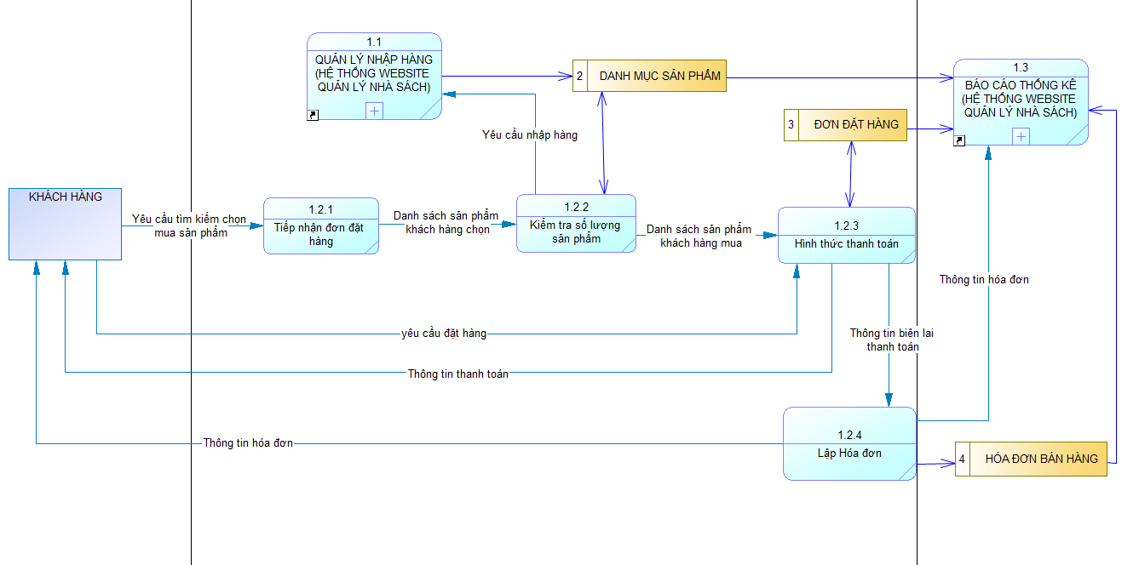

* 1. Mức dưới đỉnh Thống kê

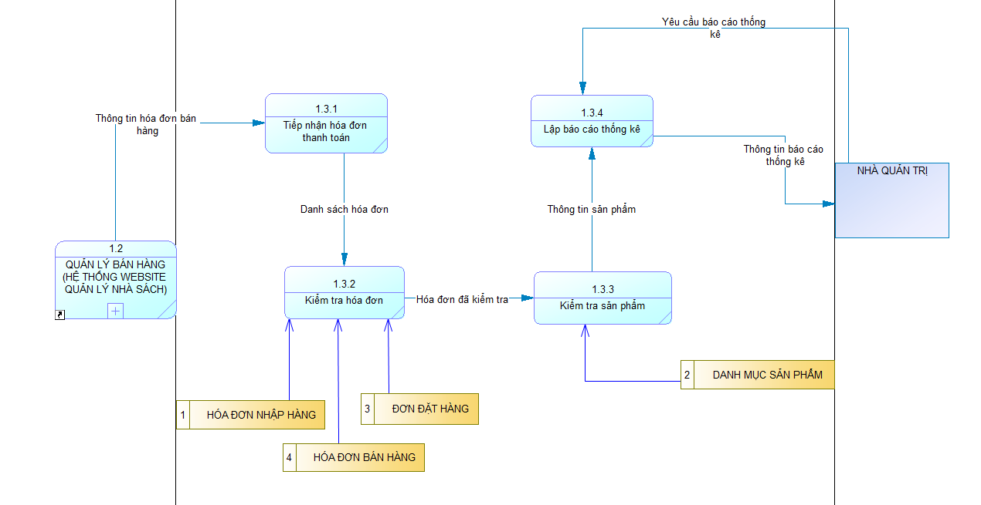

* 1. Mức dưới đỉnh Quản lý user

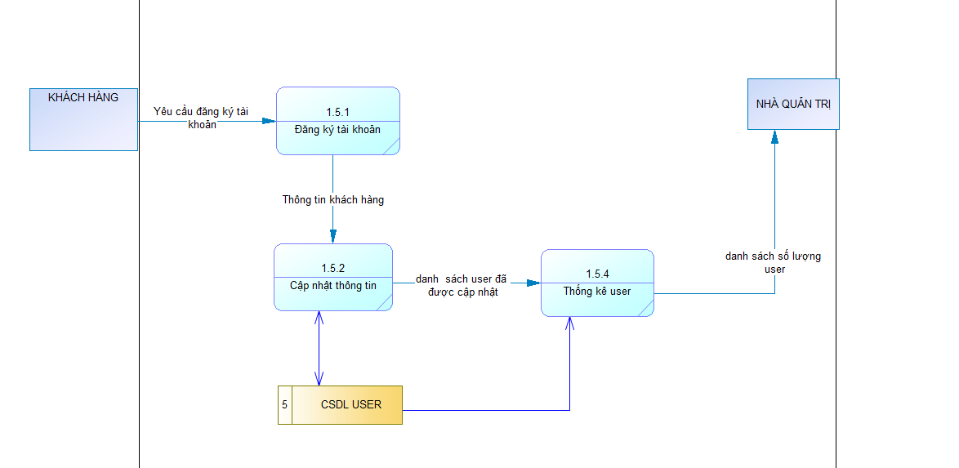

# Chương 3: THIẾT KẾ HỆ THỐNG

# Chương 4: KẾT LUẬN HƯỚNG VÀ HƯỚNG PHÁT TRIỂN

# Tài liệu tham khảo

<https://www.fahasa.com>

<https://www.slideshare.net/HanNguyen169/h-thng-qun-l-bn-hng-online>

<https://khotrithucso.com/luan-van-do-an-bao-cao/kinh-te/quan-tri-kinh-doanh/phan-tich-va-thiet-ke-he-thong-quan-ly-ban-sach-tai-nha-sach-fahasa-da-nang.html>

<https://www.google.com/search?client=opera-gx&q=google&sourceid=opera&ie=UTF-8&oe=UTF-8>